**partie 1 : Maitriser la relation client omnicanale**

**Chapitre 03 : Développer une relation client omnicanale et mesurer l’EXPERIENCE CLIENT**

Référentiel

|  |  |
| --- | --- |
| **Activité(s)/Tâche(s)** | |
| * **Vente à distance** * **Accompagnement, conseil et traitement des demandes clients** | |
| **Compétences** | **Critères de performance** |
| **Créer et entretenir la relation client à distance** | * Utilisation efficace et pertinente des outils et des techniques de communication à distance |
| **Apprécier la performance commerciale à partir d’indicateurs d’activité** | * Évaluation synthétique de la performance commerciale |

1. COMPRENDRE UNE RELATION CLIENT OMNICANALE

**Multicanal, cross-canal, omnicanal : quelles différences ?**

**La digitalisation de la société a poussé les entreprises vers le chemin de l’innovation, développant de nouveaux outils et surtout des outils de plus en plus performants. La recrudescence de ces outils a profondément modifié les comportements des consommateurs, aujourd’hui les points de contact entre une entreprise et son client sont multiples. On parle de stratégie multicanal, cross-canal ou encore omnicanal. Ces terminologies sont souvent amalgamées et utilisées à tord. Un petit point s’impose pour bien faire la différence.**

Le consommateur moderne est dit “omnicanal” ! Quoi ? Comment ça ? C’est l’entreprise qui est omnicanal non ? À vrai dire, l’origine de ces trois stratégies est une conséquence du développement des nouveaux outils digitaux et de la multiplication de ces derniers. Mais c’est le consommateur qui, à travers ses besoins, en définit l’utilisation. Si le client a décidé d’utiliser son mobile en magasin pendant les soldes pour comparer les prix, c’est bien de sa propre volonté. Ces stratégies sont donc une réponse aux nouveaux besoins du client, **si l’entreprise met en place une stratégie omnicanale c’est bien parce que le client est omnicanal en premier lieu**.

## De la distribution multicanale à la relation CLIENT omnicanale

* **La distribution multicanale** : l’entreprise combine plusieurs canaux de distribution pour communiquer sur ces produits, pour toucher et conseiller ses clients et au final pour vendre mais ces canaux restent indépendants des uns des autres.

**Au départ, on trouve le multicanal**.

L’idée est de développer de nouveaux points de contact de vente avec le client, **un point de contact pouvant être digital mais aussi physique**. À l’heure du e-commerce, on a très rapidement vu les entreprises traditionnelles (disposant de magasins en dur) développer leur site de vente en ligne (en prêt-à-porter notamment).

Mais le chemin inverse est également possible, avec des entreprises **pure players[1]** qui ouvrent leur magasin en dur (CDiscount, LDLC, Promovacances). Cette stratégie est aujourd’hui indispensable pour les marques qui veulent couvrir leur marché et augmenter leurs ventes.

* **La distribution cross-canal :** l’entreprise combine plusieurs canaux de distribution et communication mais ces canaux de distribution et communication (magasin physique, catalogue, site web) fonctionnent de manière complémentaire au lieu de se concurrencer.

**Le cross-canal** est donc la suite logique du multicanal. [**Le click and collect**](https://www.ecommerce-nation.fr/pourquoi-utiliser-click-and-collect-ecommerce/)**[2]** est un exemple de distribution cross-canal car il intègre, de manière complémentaire 2 canaux :

* d’abord, le site internet pour la commande en ligne
* puis, le magasin pour retirer le produit.

Le cross-canal, en s’adaptant au comportement du client, augmente les opportunités de vente de l’entreprise : **la montée en gamme** (l’up-selling) et **les ventes additionnelles** (le cross-selling).

* **La relation client omnicanale :** l’entreprise combine **plusieurs canaux de distribution et de communication** afin que **le client puisse utiliser**, **de manière simultanée** **l’un ou l’autre de ces canaux** (**unité de temps et de lieu**).

La relation client [omnicanal](https://www.iadvize.com/blog/fr/3-raisons-service-client-renforce-votre-image-marque/?utm_campaign=FR-Checklist-experience-omni-canal&utm_source=Blog&utm_medium=link)eajoute donc **la notion d’**[**ubiquité**](https://www.iadvize.com/fr/glossary/ubiquite/) car un **client pourra utiliser plusieurs canaux en même temps** (utiliser son mobile pendant qu’il est dans la boutique).

Le client utilise les forces du digital et celles des points de vente physiques. Plus couramment, on parle de magasins connectés.

La différence fondamentale réside bel et bien chez **le consommateur** car **c’est ce dernier qui a complexifié son parcours client en étant à la fois en magasin et sur son mobile, regardant la TV tout en étant sur sa tablette numérique et c’est pourquoi l’on parle plutôt de relation client omnicanale** (que de distribution omnicanale).

L’omnicanal répond donc au besoin du consommateur d’être partout à a fois : tout en étant dans le magasin physique, celui-ci s’appuiera sur des applications et outils spécifiques (bornes tactiles...) pour s’identifier, connaitre les caractéristiques des produits vendus et faire des achats.

Il pourra aussi le faire sur son smartphone à la maison. Alors, le magasin pourra aussi se servir des données recueillies pour proposer des offres ou des services pertinents et personnalisés lors de la présence du consommateur sur le lieu de vente ou après son départ.

**Le multicanal, le cross-canal et l’omnicanal en schéma et vidéo**

**Le schéma**

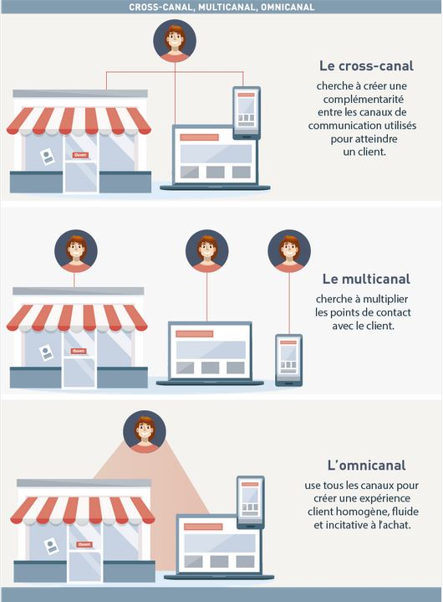

La vidéo : Une vision 360° du parcours client

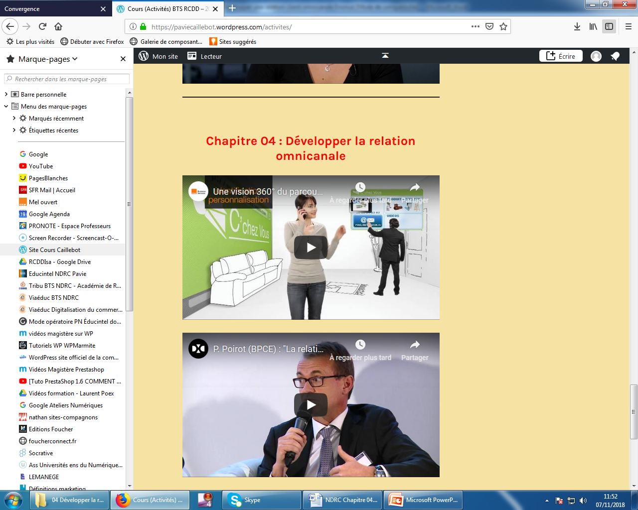

<https://youtu.be/6K4MTJ6KxuY>

**Exemple : le click and collect car le client commande, d’abord, en ligne un produit, puis après, le retire dans un magasin de l’entreprise.**

[**Le lien du click and collect de Darty**](https://www.darty.com/achat/services/click-collect-sans-contact/index.html)

**Exemple : le client utilise son mobile pour s’informer sur le produit pendant qu’il est présent dans le point de vente.**

Notions utilisées dans la vidéo :

* Le Social CRM est le résultat de mots (CRM Customer Relationship Management, ou en français, GRC pour gestion de la relation client) et Social (médias sociaux).

Le **Social CRM** (aussi appelé SCRM) correspond à l’utilisation des réseaux sociaux dans le cadre d’une relation client.

* Un tchat ([anglicisme](https://fr.wikipedia.org/wiki/Anglicisme) chat pour « bavardage » et [francisé](https://fr.wikipedia.org/wiki/Francisation_(lexicologie)) en tchat) est une messagerie instantanée qui permet à 2 ou plusieurs personnes de discuter virtuellement, par écran interposé, sur internet.

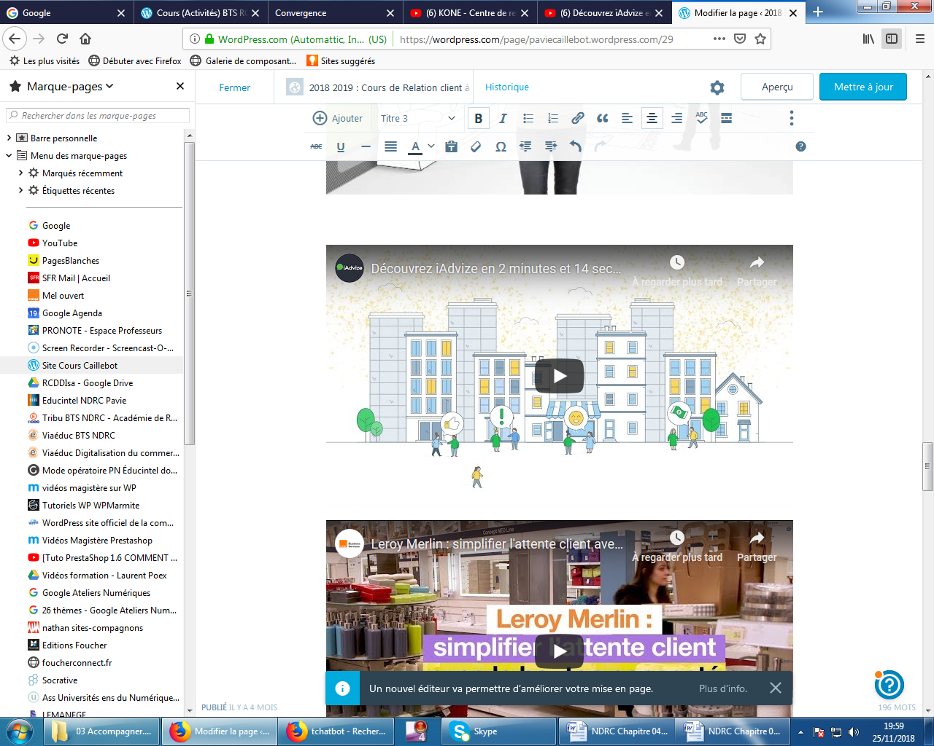

<https://youtu.be/ElZgILNmJjE>

Il existe même des plateformes de commerce conversationnel (iAdvize) qui permettent aux entreprises d’engager une conversation instantanée avec leurs clients et prospects qu’ils soient sur un site ou sur les réseaux sociaux. Les visiteurs sont conseillés en temps réel par le service client professionnel de l’entreprise ou par d’autres clients ambassadeurs, membres des communautés de marques.

* Le call back (ou click to call) est une option par laquelle le visiteur d’un site web ou le destinataire d’un e-mail peut demander (en cliquant sur un bouton et en remplissant un court formulaire) afin qu’un conseiller le contacte par téléphone, immédiatement ou ultérieurement. Le call back supprime te temps d’attente pour l’internaute.

Le call back peut être pris en charge par un prestataire extérieur spécialisé dans le marketing téléphonique (un centre de relation client par exemple).

1. Indiquez les différents canaux de communication qui permettent le contact entre un point de vente physique et ses clients et/ou ses prospects et ce dans le cadre d’une relation client omnicanale.



Le click to call : le client clique sur un CTA présent sur :

* une page produit du site de e-commerce
* sur un mail,

puis, communique son numéro de téléphone portable afin d’être rappelé par un téléconseiller.

1. A partir de la vidéo «Une vision 360° du parcours client » de l’entreprise C’chez Vous, indiquez les différents canaux de distribution ou de communication utilisés dans des 2 parcours client et qui garantissent une relation client omnicanale de qualité.

|  |  |  |  |
| --- | --- | --- | --- |
|  | **2 parcours clients et les différents canaux de distribution ou de communication utilisés par l’entreprise C’chez vous pour une relation client omnicanale de qualité** | | |
|  |  |  |  |
| L’achat de matériel de peinture : pot de peinture, échelle, pistolet et un compresseur |  |  |  |
| L’achat d’un canapé |  |  |  |

1. PREPARER L’ENTREPRISE A UNE RELATION CLIENT OMNICANALE

**Le contexte professionnel**

**Raison sociale** : Climatech SARL

**Localisation** : Guingamp

**Effectif** : 10 personnes

**CA** : 2 000 000 €

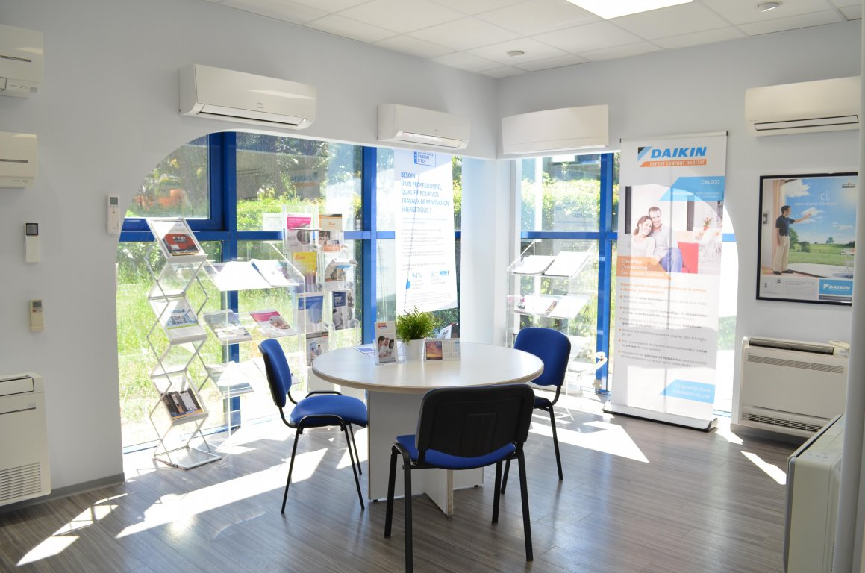

Climatech est une PME spécialisée dans la commercialisation et l’installation de pompes à chaleur et de climatiseurs réversibles. Les produits sont vendus dans le showroom où les clients sont pris en charge par 2 commerciaux. De plus, ce showroom est situé en centre ville et à proximité direct d’un parking, ce qui est indéniablement un plus pour un point de vente.

Les commerciaux prospectent (en B to B et en B to C) par téléphone grâce aux contacts qu’’ils collectent sur le site Internet, non marchand de Climatech.

Le site Internet de Climatech est non marchand mais demeure une véritable vitrine virtuelle de cette entreprise car ce **site vitrine** :

* **expose, sur plusieurs dizaines de pages, l’offre complète de l’entreprise** (l’achat et l’installation de pompes à chaleur et de climatiseurs réversibles, achat de pièces détachés et consommables, SAV, entretien et réparation, offre de crédit, contrat d’entretien, demande de devis auprès des commerciaux…)**;**
* **permet le téléchargement des fiches techniques sur les pompes à chaleur et les climatiseurs réversibles commercialisés par Climatech ;**
* **présente des conseils techniques pour régler et entretenir les pompes à chaleur et les climatiseurs réversibles ;**
* **propose un lien vers la page la page Facebook de l’entreprise Climatech**
* **et dispose d’une fiche contact pour que les internautes laissent leur message et leur… adresse mail.**

De plus, Climatech propose un service de **click and collect** pour les pièces détachées et consommables, en permettant aux clients de réserver leur produit sur le site vitrine de Climatech, puis d’aller le retirer et le payer en se rendant directement au showroom.

Mais visiblement, le site actuel de Climatech ne répond plus aux attentes des consommateurs et son trafic est en baisse régulière et constante depuis 3 mois.

De plus, les 2 commerciaux éprouvent des difficultés à décrocher des RDV. La fréquentation du showroom, pourtant bien placé, baisse fortement et le CA s’en ressent.

Claude Mouchenino, nouveau directeur commercial est donc chargé de redynamiser la stratégie digitale de Climatech.

**Votre mission**

**Dans le cadre de votre BTS NDRC, vous venez d’être recruté en tant que stagiaire au sein du service commercial par Claude Mouchenino, le nouveau directeur commercial, qui vous confie :**

* **la responsabilité du développement de la relation client omnicanale de son entreprise**
* **et l’évaluation des différents canaux de communication mis à disposition des clients et des prospects.**

**ACTIVITE N°1 : PROPOSER DES SOLUTIONS D’ORGANISATION OMNICANALE POUR L’ENTREPRISE ET SON CLIENT**

1. Claude Mouchenino prend connaissance des 6 derniers messages que des clients et des prospects ont formulés sur de la page contact du site Internet de Climatech.

En reprenant donc, ces 6 messages (Cf. Annexe 1), identifiez le problème posé par chaque commentaire, puis faites une proposition concrète d’organisation omnicanale à Claude Mouchenino en complétant le tableau suivant.

Annexe 1 : Les 6 messages relevés sur la page contact du site vitrine (non marchand) de Climatech

**1er commentaire** : *« Vous vendez des pompes à chaleur télécommandées à distance et, sur votre site, je galère pour trouver la référence d'une pièce que j'ai achetée chez vous. Et quand vous êtes fermé, on fait comment ? »*

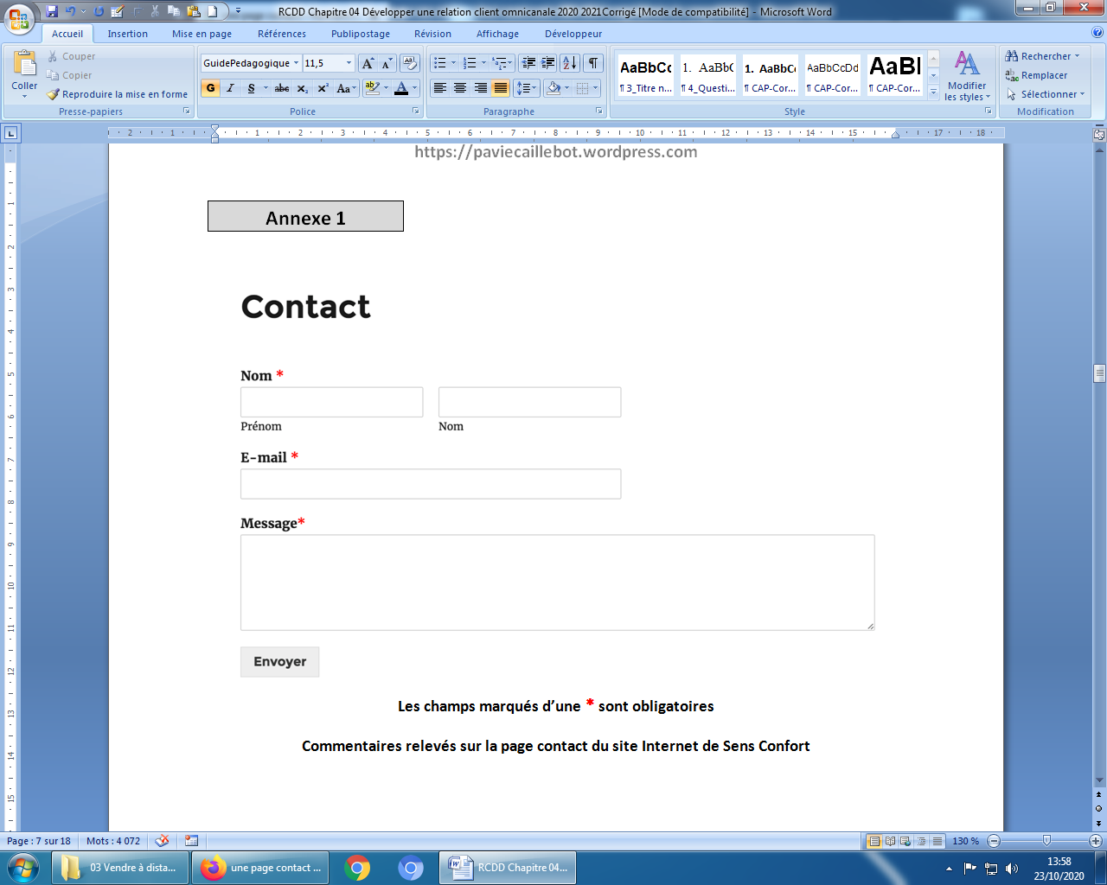

**2me commentaire** : *« Votre site n'est pas à jour... il fait nuit chez vous ».*

**3me commentaire** : *« J'ai acheté une pompe à chaleur il y a un an et pour des petits réglages, je suis obligé d'appeler votre service après-vente qui est tout le temps saturé ! »*

**4me commentaire** : *« Vous êtes très fort. Climatech... Votre commercial nous racontait n'importe quoi sur la pompe à chaleur. Sur l'appli de la marque c'était pourtant clair et c'est moi qui lui ai montré.*

*Les caractéristiques étaient différentes de celles qu'il me présentait. »*

**5me commentaire** : *« A quoi sert un site où je ne peux même pas prendre rdv avec un vendeur ? »*

**6me commentaire** : *« Dans votre showroom, on est obligé d'attendre les commerciaux. On n'est pas autonome.*

*Dans d'autres points de vente, on peut consulter les bornes, voir les produits en 3D, faire une démonstration en réalité et choisir les caractéristiques du produit en fonction du type d'habitat et le nombre de pièces. »*

**Propositions d’organisation omnicanale - Tableau à compléter**

|  |  |  |
| --- | --- | --- |
| **N°du**  **message** | **Problème posé** | **Proposition de résolution du problème** |
| **1** |  |  |
| **2** |  | * Recruter un community manager**[3]** (en interne ou en prestataire extérieur) pour actualiser et animer la page Facebook et le site de e-commerce. |
| **3** |  | * Pour désengorger le SAV : mettre en place un chatbot**[4]** et une FAQ. |
| **4** |  |  |
| **5** |  |  |
| **6** |  |  |

1. RENTABILISER UN INVESTISSEMENT DANS UNE ORGANISATION OMNICANALE

L’actionnaire majoritaire de l’entreprise Climatech est réticent à financer un investissement dans une organisation omnicanale car il n’est pas convaincu de l’efficacité commerciale d’une telle organisation et plus globalement de l’efficacité commerciale de la technologie digitale.

**Votre mission**

Claude Mouchenino vous demande donc d’étudier l’efficacité commerciale d’un investissement dans une organisation omnicanale.

**ACTIVITE N°2 : ANALYSER L’EFFICACITE COMMERCIALE D’UN INVESTISSEMENT DANS UNE ORGANISATION OMNICANALE**

1. Rédigez un argumentaire qui aidera Claude Mouchenino à persuader l’actionnaire majoritaire de la nécessité d’investir dans la refonte du showroom et du site web (Cf. Annexes 2, 3 et 4).

**Conclusion :** __________________________________________________________________

1. Précisez le contenu d’un investissement au niveau matériel et humain pour que l’entreprise Climatech mette en œuvre une relation client omnicanale.

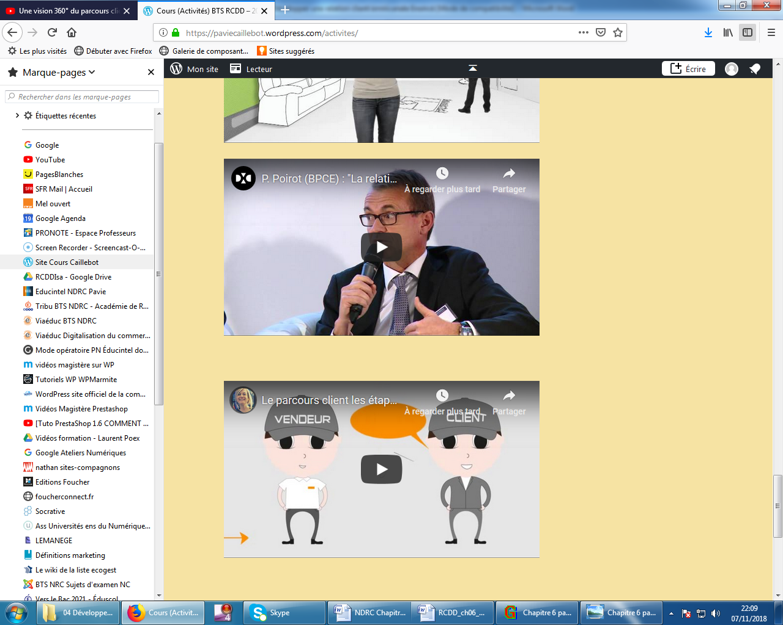

Annexe 2 : *"La relation omnicanale permet d'assurer de la rentabilité"* - Philippe Poirot (BPCE est issu de la fusion en 2009, de la Caisse d’épargne et de la Banque populaire)

<https://youtu.be/QRLzNGpCaJk>

Annexe 3

# Comportement ROPO : qu’est-ce que c’est ?

[…] **Le phénomène ROPO : research online…**

**ROPO** (ou **R**esearch **O**nline **P**urchase **O**ffline **[5]**) est un comportement consommateur qui a émergé il y a quelques années avec l’avènement de l’achat sur Internet. […]. En effet, le consommateur fait désormais ses repérages sur les différentes boutiques en ligne avant de se rendre en magasin.

Sur le web, le consommateur est capable de comparer les modèles, de comparer les prix ou encore de dénicher des promotions. Il gagne ainsi du temps et du pouvoir d’achat. Cette approche lui permet de se placer en position de force lors de ses achats. Parallèlement, la décision d’achat devient moins impulsive et prend plus de temps […]

## Expérience client : purchase offline !

En effet, le **taux de transformation** en magasin des visiteurs cross-canal est **16 % supérieur** à celui d’un consommateur se rendant uniquement en magasin. […] Le consommateur ROPO entre donc dans un point de vente avec l’attention d’acheter. Il faut donc que l’expérience qui l’attend ne le décourage pas. En effet, […] 78% d’entre eux peuvent renoncer à entrer dans une boutique s’ils y voient une file d’attente trop longue. […]

### Comment améliorer l’expérience client grâce au digital media ?

* **Tablettes** : l’utilisation des tablettes se généralise dans les points de vente : demander un vendeur, se repérer dans les rayons, avoir accès au catalogue… Aujourd’hui, difficile de faire l’impasse sur les tablettes dans un espace digitalisé ! […]
* **Borne interactive** : permettre aux clients de donner leur avis, les faire participer à la vie de l’espace de vente… Ces actions permettent d’intégrer de créer un lien affectif entre la marque et le client. Ce dernier se sent alors partie prenante de l’expérience client.

La transformation digitale des espaces de vente a engendré de nombreux nouveaux modes de consommation. Il faut, plus que jamais, prendre en compte l’importance de l’expérience client et anticiper les attentes de sa clientèle. Le ROPO est un indicateur intéressant qu’il faut pouvoir exploiter dans sa stratégie […]. Il montre également que les points de vente physiques n’ont pas dit leur dernier mot.

[*www.crown.fr - 13 juillet 2018*](https://www.crown.fr/blog/comportement-ropo-explications/)

**Méthodologie** : sondage réalisé par CSA par e-mail auprès de 7000 personnes représentatives de la population française en janvier 2016 au sujet de 66 grandes enseignes.

**Annexe 4** : [*www.ecommercemag.fr - Mégane Gensous - 21 nov 2016*](https://www.ecommercemag.fr/Thematique/data-room-1223/Infographies/ROPO-l-omnicanal-au-service-de-la-conversion-310896.htm)

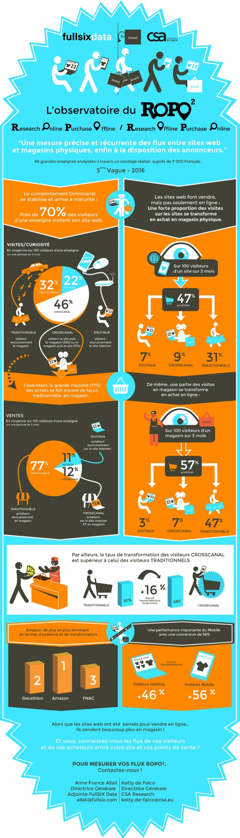

1. EVALUER L’EXPERIENCE CLIENT POUR OPTIMISER LA RELATION CLIENT OMNICANALE

**Suite à vos propositions (Cf. question 3) et grâce à votre argumentaire sur l’efficacité commerciale d’une organisation omnicanale (Cf. question 4), Claude Mouchenino a pu mettre en œuvre les différentes solutions d’une relation client omnicanale que vous lui avez indiquées.**

**Cependant, Claude Mouchenino est maintenant préoccupé par la qualité de l’expérience client (Cf. Annexes 5 et 6).**

**Votre mission**

**Claude Mouchenino vous demande d’exploiter les résultats d’une enquête que vous avez menée auprès des clients de Climatech** **durant le mois dernier (Cf. Annexe 7).**

**ACTIVITE N°3 : EVALUER L’EXPERIENCE CLIENT DANS LE CADRE D’UNE RELATION CLIENT OMNICANALE**

Annexe 5 : L’expérience client

L’expérience client se définit également comme le ressenti et le niveau d’attente des clients avant, pendant et après l’acte d’achat d’un produit et qui va influencer leur comportement.

C'est donc le résultat de l’ensemble des interactions qu’un client peut avoir avec l'entreprise lors de son parcours client (le ton publicitaire, l’ambiance point de vente, la relation vendeur, le suivi de la relation client…).

La nature et les composantes de l'expérience client peuvent fortement varier : dans certaines situations commerciales, l'expérience client va être essentiellement ressentie sur le point de vente alors que dans d'autres, comme par exemple dans une relation client omnicanale, l’expérience client sera beaucoup plus éclatée à cause de l’existence des différents points de contacts mis à la disposition du client (la qualité du site de e-commerce, le relationnel et les compétences des commerciaux du point de vente et du centre d’appels, la qualité et le contenu des mails…et Cf. question 1)

L’infographie suivante permet aussi de comprendre l’univers de l’expérience client.

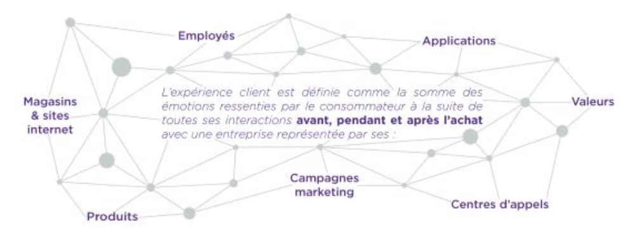

Infographie AFRC / Wavestone

Annexe 6 : La mesure de l’expérience client

L’expérience client se définit également comme le ressenti des clients, le niveau d’attente avant, pendant et après l’acte d’achat d’un produit ou d’un service et qui va influencer leur comportement.

Pour tirer profit de l’expérience client, l’entreprise doit la mesurer en étudiant le comportement et la manière dont achètent ses clients, recueillir leur avis et créer des espaces d’évaluation des produits, services compris.

L’expérience client se mesure par 3 indicateurs clés de performance :

* Le Net Promoter Score (NPS) inventé par Fred Reicheld et Bain SC Company permet de mesurer le taux de recommandation d’un client via une question simple portant sur la recommandation de l’entreprise aux proches.

Les répondants évaluent la probabilité des recommandations en attribuant une note allant de 0 à 10, ce qui permet de déterminer 3 catégories de clients :

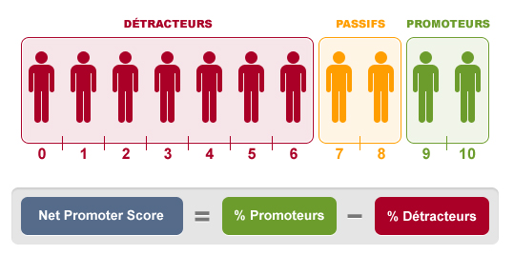

Un exemple de NPS envoyée par email :

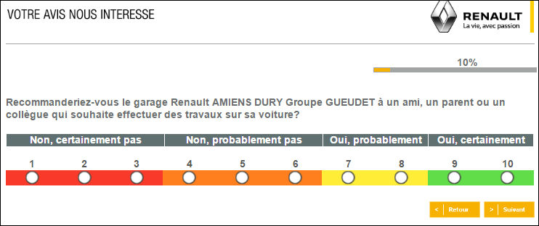

Le Net Promoter Score est ensuite calculé ainsi : NPS = % de Promoteurs – % de Détracteurs

Un NPS considéré comme bon, doit évidemment être positif

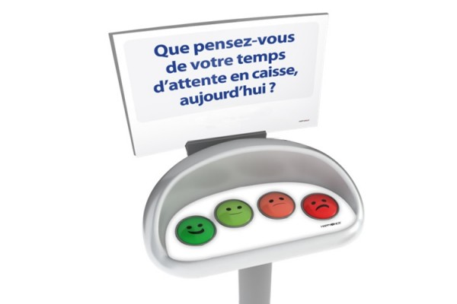

* Le Customer SATisfaction score (CSAT) ou score de satisfaction client est aussi un indicateur qui mesure le niveau de satisfaction des clients vis à vis des produits et/ou services de l’entreprise.

Il permet de surveiller l’e-réputation diffusée par les réseaux sociaux, et de corriger les insatisfactions avant qu’elles se diffusent.

Cet indicateur s’obtient en posant une question sur le degré de satisfaction (de très satisfait à pas du tout satisfait).

Le CSAT est donc obtenu en traitant les réponses obtenues à une question échelle du type :

**Une borne CSAT**

*« A la suite de votre séjour dans notre club vacances, vous-considérez-vous comme » :*

Très satisfait  /  Satisfait  /  Insatisfait / Très insatisfait

Si les répondants sont pour 40 % très satisfaits et pour 30 % satisfaits, le CSAT est alors de 70 %.

* Le Customer Effort Score (CES) s’obtient en demandant aux clients de noter l’effort qu’ils ont dû produire pour acquérir ou utiliser le produit.

Si la note est de 1 à 2, l’effort est faible, de 3 à 4, l’effort est moyen, égale a 5, l’effort est élevé. Plus le score est élevé, plus l’effort est important et donc, les clients qui déploient des efforts élevés sont des clients insatisfaits et ils finissent par déconseiller l’entreprise.

Un exemple d’échelle de CES (de 1 à 7)

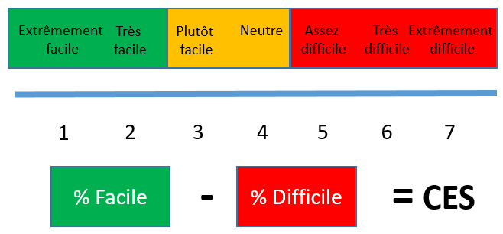

La digitalisation d’un point de vente et l’amélioration de l’expérience client (le CSAT)

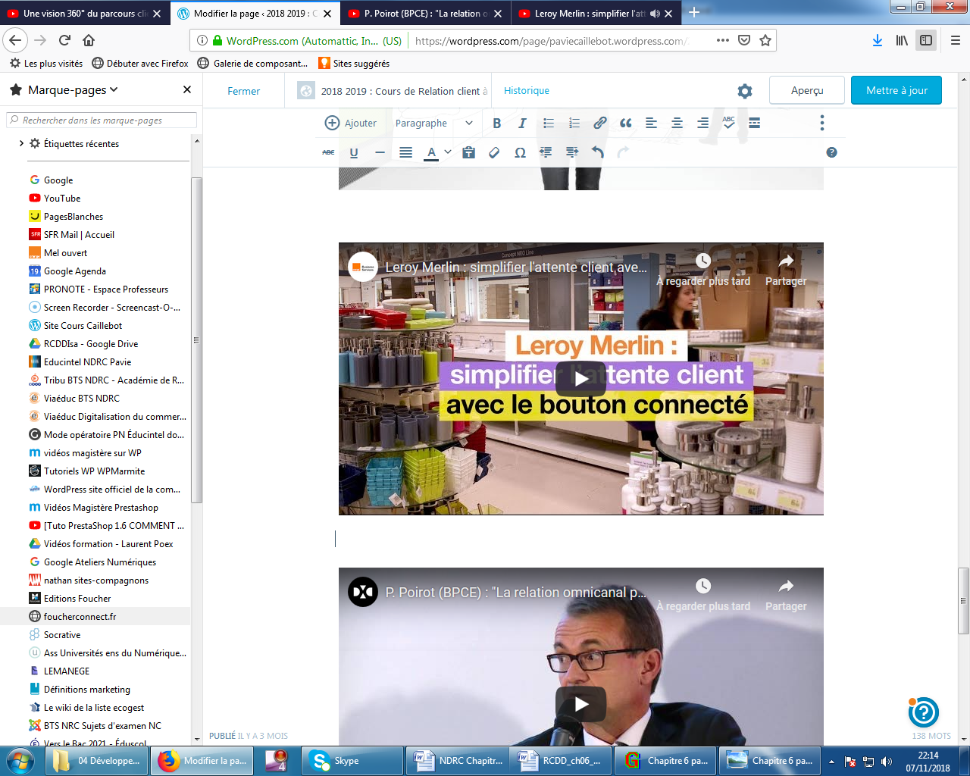

<https://youtu.be/OScsAYmW9y8>

**Annexe 7 : Les résultats d’une enquête auprès des clients de Climatech durant le mois dernier**

Question 1 : « Sur une échelle de 1 à 10, quelle est la probabilité que vous recommandiez notre entreprise à des membres de votre entourage ?

|  |  |  |  |  |  |  |  |  |  |  |
| --- | --- | --- | --- | --- | --- | --- | --- | --- | --- | --- |
| Note de 1 à 10 | 1 | 2 | 3 | 4 | 5 | 6 | 7 | 8 | 9 | 10 |
| Nombre de Réponses | 8 | 14 | 16 | 16 | 18 | 10 | 7 | 5 | 4 | 2 |

Question 2 : « Sur une échelle de 1 à 4, avez-vous été satisfait de l’accueil et de l’ambiance de showroom ?

|  |  |  |  |  |
| --- | --- | --- | --- | --- |
| Les avis possibles | Pas du tout satisfait | Peu satisfait | Plutôt satisfait | Très satisfait |
| Note de 1 à 4 | 1 | 2 | 3 | 4 |
| Nombre de Réponses | 40 | 45 | 10 | 5 |

Question 3 : « Sur une échelle de 5 à 1, la navigation sur notre site vous parait-elle agréable et facile ?

Attention : Plus la note est faible, plus l’effort du client est faible et inversement plus la note forte, plus l’effort de la part du client est important.

|  |  |  |  |  |  |
| --- | --- | --- | --- | --- | --- |
| Les avis possibles | Pas du tout d’accord | Pas d’accord | Ni en désaccord, ni en accord | D’accord | Tout à fait d’accord |
| Note de 5 à 1 | 5 | 4 | 3 | 2 | 1 |
| Nombre de Réponses | 22 | 40 | 10 | 16 | 12 |

1. Calculez les moyennes de réponses obtenues pour les questions 1 et 2 de l’enquête (Cf. Annexe 6). Concluez.
2. Mesurez le niveau de qualité de l’expérience des clients interrogés à l’aide des 3 indicateurs (Cf. Annexes 6 et 7). Commentez.

* Le NPS (Net Promoter Score) sur les résultats la question 1 (Cf. Annexe 7)

|  |  |  |  |  |
| --- | --- | --- | --- | --- |
|  |  |  |  | **Total** |
| **%** |  |  |  |  |

NPS =

Commentaire : __________________________________________________________________

_______________________________________________________________________________

_______________________________________________________________________________

* Le CSAT (Customer Satisfaction score) sur les résultats la question 2 (Cf. Annexe 7)

|  |  |  |  |  |
| --- | --- | --- | --- | --- |
|  |  |  |  |  |
| CSAT |  |  |  |  |
|  | |  | |

Commentaire : __________________________________________________________________

_______________________________________________________________________________

_______________________________________________________________________________

* Le CES (Customer Effort Score) sur les résultats la question 3 (Cf. Annexe 7)

|  |  |  |  |  |
| --- | --- | --- | --- | --- |
|  |  |  |  |  |
| % |  | |  | |

CES =

Commentaire : __________________________________________________________________

_______________________________________________________________________________

_______________________________________________________________________________

1. Un **pure player** (tout en ligne en français) désigne une entreprise qui ne possède pas de point de vente physique, et dont toute l'activité commerciale se passe en ligne.
2. Le **click and collect** (cliquer et collecter) permet aux consommateurs de réserver un produit sur le site internet de l’entreprise (click), puis d’aller le retirer en se rendant directement dans un magasin de l’entreprise de son choix (collect).

   En ligne, le client est informé de tous les magasins de l’entreprise situés à proximité et disposant du produit sélectionné afin qu’il puisse choisir celui dans lequel il souhaite récupérer son produit. De plus, tous les magasins de l’entreprise doivent indiquer en temps réel l'état de leurs stocks.

   Le **click and collect** (et dans une beaucoup moindre mesure, le Drive) est une approche concrète du **web to store** (aussi appelé **ROPO** pour Research Online Purchase Offline = recherche en ligne, achat hors ligne) car le **click and collect** permet de préparer au mieux la visite physique du client au point de vente.
3. **Un community manager** (animateur de communauté en français) est un métier qui consiste à animer et à fédérer des communautés d’internautes (sur Internet) pour le compte d'une société, d'une marque, d’une célébrité…
4. **Un chatbot** (agent conversationnel en français), contraction de 2 mots anglais « Chat » discussion en ligne et « bot » robot, est un logiciel programmé pour simuler une conversation (écrite) en langage naturel.
5. [**ROPO**](https://www.definitions-marketing.com/definition/ropo/)(**Research Online Purchase Offline** = recherche en ligne, achat hors ligne) correspond aussi au **web to store** qui consiste pour le consommateur à faire, d’abord des recherches sur le produit, sur Internet, puis d’aller effectuer son achat en point de vente.